

**Evaluace výukových programů**

Přihláška 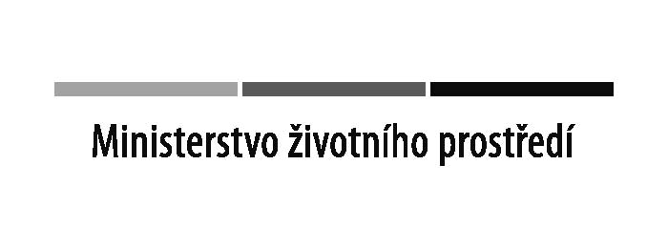

Evaluace jsou realizovány s finanční podporou Ministerstva životního prostředí v rámci rozhodnutí č. 301/32/17, Podpora poskytovatelů environmentálního vzdělávání, výchovy a osvěty v České republice

**Organizace:**

|  |  |
| --- | --- |
| **Název organizace:** | Klikněte sem a zadejte text. |
| **Adresa sídla:** | Klikněte sem a zadejte text. |
| **Korespondenční adresa:[1]** | Klikněte sem a zadejte text. |
| **IČ:** | Klikněte sem a zadejte text. |

**Program:**

|  |  |
| --- | --- |
| **Název programu:** | Klikněte sem a zadejte text. |
| **Délka programu:[2]** | Klikněte sem a zadejte text. |
| **Anotace programu:[3]** | Klikněte sem a zadejte text. |

Podrobný popis cílů programu, aktivit a používaných metod uveďte do přílohy této přihlášky.

Přihlášku spolu s uvedeným popisem zašlete e-mailem na adresu [broukalova@spora.cz](mailto:broukalova@spora.cz).

1. Liší-li se od sídla.
2. Uveďte počet hodin a počet dnů trvání.
3. Uveďte stručnou charakteristiku programu (například z Vaší nabídky pro školy).